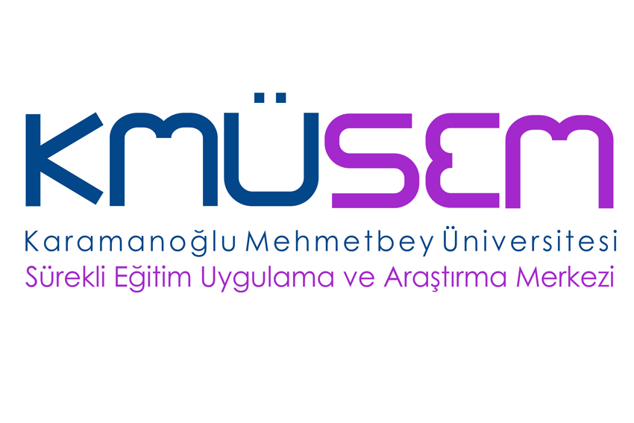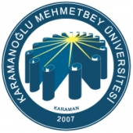

Üniversitemiz Sürekli Eğitim Uygulama ve Araştırma Merkezi Müdürlüğü ve İŞKUR İşbirliği İle Uygulamalı Girişimcilik Eğitimi verilecektir.

- Toplamda 21 grup olarak verilecek eğitim için gruplar 25’er kişilik olacaktır.
- Uygun şartlar taşıması koşuluyla yevmiye ve SGK İŞKUR tarafından ödenebilecektir.

Eğitim başlangıç ve bitiş tarihleri aşağıdadır;
GRUPLAR | BAŞLAMA TARİHİ | BİTİŞ TARİHİ | EĞİTMENLER
1. GRUP | 02.03.2016 | 13.03.2016 | Öğr.Gör. M.Ali CANBOLAT
2-3. GRUP | 06.04.2016 | 16.04.2016 | Öğr.Gör. M.Ali CANBOLAT  Yrd. Doç. Dr. Murat ÖZ
4. GRUP | 27.04.2016 | 08.05.2016 | Öğr.Gör. M.Ali CANBOLAT
5-6-7-8. GRUP | 06.06.2016 | 17.06.2016 | Yrd.Doç. Dr. Bülent DARICI  Yrd. Doç. Dr. Murat ÖZ  Yrd. Doç. Dr. Oğuzhan AYTAR  Öğr.Gör. M.Ali CANBOLAT
9-10-11. GRUP | 20.06.2016 | 01.07.2016 | Yrd.Doç. Dr. Bülent DARICI  Yrd. Doç. Dr. Murat ÖZ  Yrd. Doç. Dr. Oğuzhan AYTAR
12-13-14. GRUP | 11.07.2016 | 22.07.2016 | Yrd.Doç. Dr. Bülent DARICI  Yrd. Doç. Dr. Murat ÖZ  Yrd. Doç. Dr. Oğuzhan AYTAR
15-16-17 GRUP | 25.07.2016 | 05.08.2016 | Yrd.Doç. Dr. Bülent DARICI  Yrd. Doç. Dr. Murat ÖZ  Yrd. Doç. Dr. Oğuzhan AYTAR
18. GRUP | 08.08.2016 | 19.08.2016 | Yrd. Doç. Dr. Oğuzhan AYTAR
19. GRUP | 27.09.2016 | 07.10.2016 | Arş. Gör. Muhammet DOĞAN
20. GRUP | 11.10.2016 | 21.10.2016 | Arş. Gör. Muhammet DOĞAN
21. GRUP | 25.10.2016 | 04.11.2016 | Arş. Gör. Muhammet DOĞAN

Mülakat Tarihi: 01.03.2016
Mülakat Yeri: Karamanoğlu Mehmet Bey Üniversitesi, Yunus Emre Yerleşkesi Sosyal Bilimler Meslek Yüksekokulu
Mülakat Saati: 11.00
1. Grup İçin Son Başvuru Tarihi: 29.02.2016, Saat: 17:00
1. Grup İçin Eğitime Başlangıç ve Bitiş Tarihi: 02.03.2016-13.02.2016
Başvuru Yeri: Başvurular Karaman Çalışma ve İş Kurumu İl Müdürlüğü’nden yapılabileceği gibi www.iskur.gov.tr adresinden, iş arayan kaydını yaptıktan sonra girişimcilik eğitim programı butonunu tıklayıp, kurs numarasına 375025 yazıp ara butonuna bastıktan sonra gelen kurs numarasını tıklayarak başvurabilir.

